ACTA NÚMERO VEINTIDOS
Sesión Ordinaria celebrada en la Sala de Reuniones de la Alcaldía Municipal de El Rosario, Departamento de Cuscatlán, a las catorce horas con quince minutos del día uno de septiembre de dos mil veinte. Convocada y precedida por el Alcalde Titular Don Odilio de Odilio de Jesús Portillo Ramírez, contando con la asistencia de la Síndica Municipal Eugenia Cruz de Peña, así como de los Regidores Propietarios y Suplentes en su orden: Sra. María Carolina Vásquez de Castro, Primera Regidora Propietaria; Señor Rafael Antonio Tejada, Segundo Regidor Propietario; señora Marta Alicia García de Navidad, Primera Regidora Suplente; Señora María del Carmen Argueta González Segunda Regidora Suplente; Sr. José Gilberto Orellana Rosa, Tercer Regidor Suplente y Señor Nelson Omar Rosales, Cuarto Regidor Suplente; quienes fueron convocados a la reunión y actuaron de conformidad al Código Municipal, también asistió la Secretaria Municipal de actuaciones Licda. Xiomara Carolina Martínez. Se inicio la reunión con la comprobación de quórum de los/as Señores/as Concejales/as de acuerdo a lo estableció en la Ley, posteriormente se dio lectura a la Agenda a desarrollar la cual fue aprobada en todas sus partes; como Primer punto Saludo de Bienvenida a los asistentes por parte del Señor Alcalde Municipal; Segundo Punto: Se dio Lectura a la Acta anterior la cual fue ratificada en todas sus partes; Tercer Punto: La Comisión Responsable de Elaborar y presentar la liquidación de fondos de la Emergencia COVID-19, financiada con fondos FODES 75% correspondiente al periodo de Marzo a Agosto, es la siguiente:
El informe financiero de los ingresos y egresos ejecutados en el programa, denominado: Promoción e Impulso de Acciones para la Prevención y Combate de la Pandemia COVID-19 Municipio de El Rosario, Depto., de Cuscatlán.
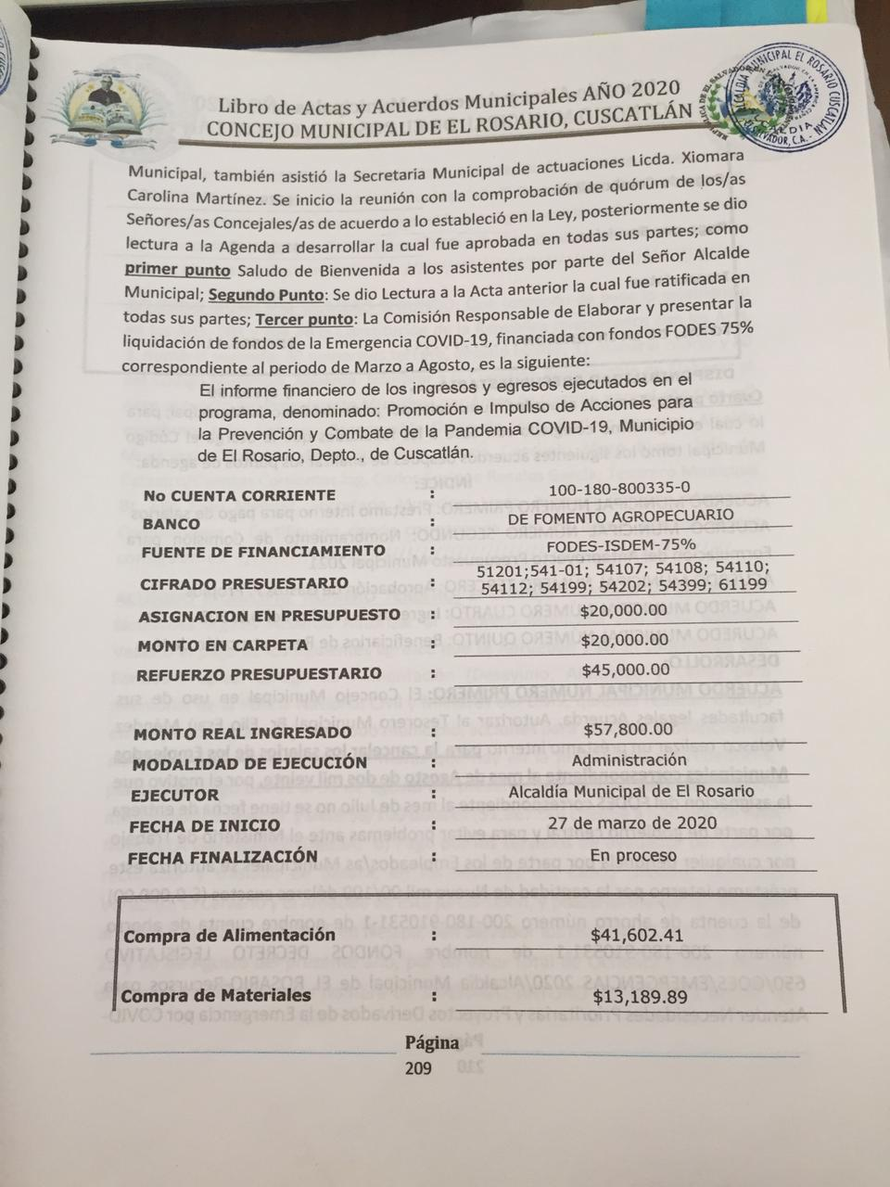
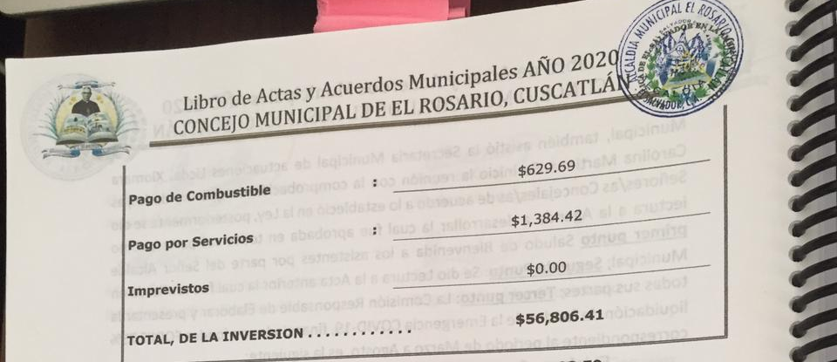
DISPONIBILIDAD PRESUPUESTARIA…. $8,193.59
Cuarto punto: Toma de acuerdos municipales por parte del Concejo Municipal; para lo cual el organismo colegiado con base a las facultades que le otorga el Código Municipal tomó los siguientes acuerdos después de analizar los puntos de agenda:
ÍNDICE:
ACUERDO MUNICIPAL NUMERO PRIMERO: Préstamo Interno para pago de salarios ACUERDO MUNICIPAL NUMERO SEGUNDO: Nombramiento de Comisión para Formulación del Anteproyecto Presupuesto Municipal 2021
ACUERDO MUNICIPAL NUMERO TERCERO: Aprobación de Gastos F. Propios
ACUERDO MUNICIPAL NUMERO CUARTO: Ingresos de fondos del D. L. 608
ACUERDO MUNICIPAL NUMERO QUINTO: Beneficiarios de Reconstrucción de V.
DESARROLLO:
ACUERDO MUNICIPAL NUMERO PRIMERO: El Concejo Municipal en uso de sus facultades legales Acuerda, Autorizar al Tesorero Municipal Br. Elio Esaú Méndez Velasco realizar un préstamo interno para la cancelar los salarios de los Empleados Municipales correspondiente al mes de Agosto de dos mil veinte por el motivo que la asignación del FODES correspondiente al mes de Julio no se tiene fecha de entrega por parte de gobierno central y para evitar problemas ante el Ministerio de Trabajo por cualquier denuncia por parte de los Empleados/as Municipales se autoriza este préstamo interno por la cantidad de Nueve mil 00/100 dólares exactos ($9,000.00) de la cuenta de ahorro número 200-180-910531-1 de nombre FONDOS DECRETO LEGISLATIVO 650/GOES/EMERGENCIA 2020/ Alcaldia Municipal de El ROSARIO-Recursos para Atender Necesidades Prioritarias y Proyectos Derivados de la Emergencia por COVID-19, y Tormenta AMANDA”, y se depositara a la cuenta de corriente número 100 180-700096-9 a nombre “Tesorería Municipal de El Rosario-25% Funcionamiento”, con el compromiso que al no vas entregar el Fodes el gobierno se trasladara a la cuenta de ahorro de Emergencia. Certifíquese y comuníquese donde corresponda para los demás efectos legales consiguientes. ///////////////////////////////////////////////////////////////////////////////////////////
ACUERDO MUNICIPAL NUMERO SEGUNDO: Que tomando de base lo establecido en los Arts. 203 y 204 de la Constitución de la Republica relacionados con los Arts. 3, numeral segundo; 30 numeral tercero, décimo cuarto; 31 numeral cuarto y 80 del Código Municipal, Acuerda: Nombrar a la Comisión Responsable de Elaborar el Ante proyecto del Presupuesto Municipal por Áreas de Gestión para el año Dos mil veintiuno, a los Señores: Responsable Odilio de Odilio de Jesús Portillo Ramírez, Alcalde Municipal; Contadora Municipal Licda. María Consuelo Nieto Rivas, Jefe de Catastro/Cuentas Corrientes Ing. Carlos Enrique Rosales García; Tesorero Municipal Br. Elio Esaú Méndez, Secretaria Municipal Licda. Xiomara Carolina Martínez. Comuníquese y Certifíquese donde corresponda para los demás efectos legales consiguiente. -/////////////
ACUERDO MUNICIPAL NUMERO TERCERO: El Concejo Municipal en uso de sus facultades legales Acuerda, Autorizar al Tesorero Municipal Elio Esaú Méndez Velasco el pago de los siguientes egresos que se Aprueban y serán cancelados con Fondos Propios: a) Pago de Alimentación (Desayuno, Almuerzo y Cena) para miembros de la Policía Nacional Civil y Militares del MDM5, quienes realizan trabajo en conjunto de patrullajes en todos municipio, acciones para prevenir la delincuencia en el municipio de los grupo de maras que hay en la jurisdicción y alrededores, periodo de pago del 01 al 31 de agosto del presente año, por un valor total de Un mil doscientos sesenta y siete 50/100 dólares ($1,267.50) cheque a nombre de ANA MARISELA GONZALEZ GARCIA; b) Pago por los servicios de ayudante del camión recolector y traslado de basura, en los sectores del Casco Urbano, Cantones Veracruz, El Calvario y El Amatillo de esta jurisdicción, y posteriormente ser traslado al relleno sanitario de MIDES en Nejapa, San Salvador los días 04,05,11,12,18,19,25 y 26 de Agosto del presente año, por un valor total de Ochenta y ocho 88/100 dólares ($88.88) cheque a nombre de SANTIAGO ARTURO HERNADEZ RIVAS; c) Pago por los servicios de ayudante del camión recolector y traslado de basura, en los sectores del Casco Urbano, Cantones Veracruz El Calvario y El Amatillo de esta jurisdicción, y posteriormente ser traslado al relleno sanitario de MIDES en Nejapa, San Salvador los días 04,05,11,12,18,19,25 y 26 de Agosto del presente año, por un valor total de Ochenta y Ocho 88/100 dólares ($88.88) cheque a nombre de VIDAl ABEL ROSALES; d) Pago de dos factura número 04631 y 04670 a nombre de JOSE GUILLERMO LEIVA NAVARRETE por un valor total de Veinticuatro 00/100 dólares ($24.00) en concepto de dos bujías y una lata de grasa #2 para las concreteras que están trabajando en los proyectos de Concreteado; e)Pago de facturas número 00066 y 00057 por un valor total de Doscientos catorce 14/100 dólares ($214.14) en concepto de pago de arrendamiento de copiadora correspondiente a los mes de Julio y Agosto del presente año, así como el pago de un excedente de 7,496 copias a un precio unitario de $0.015 centavos por copia; f) Compra 26 refrigerio a un precio unitario de $2.00 dólares para Convivio de Empleados Municipales en su día viernes 27 de agosto del presente año, por un valor total de Cincuenta y dos 00/100 dólares ($52.00) cheque a nombre de SONIA MARITZA LOPEZ; g) Pago por los servicios de mantenimiento preventivo y correctivo en tres concreteras las cuales están trabajando en los proyectos de Construcción de Pasarela peatonal y Concreteado de calle caserío san Martincito, Concreteado de calle en caserío Los López Rodríguez del cantón Veracruz y calle al sitio del cantón El Calvario de este municipio, por un valor total de Cincuenta 00/100 dólares ($50.00) cheque a nombre de SILVESTRE DE JESUS RODRIGUEZ MENDEZ; h) Compra de diez libras de café tostado y molido para atención del público en la municipalidad por un valor total de Veinticinco 00/100 dólares ($25.00) cheque a nombre de ERNESTO MAURICIO TORRES REYES; i) Pago de factura número 08598 a nombre de SANTOS MARIO GUILLEN PORTILLO por un valor de Ciento dieciocho 64/100 dólares ($118.64) en concepto de compra de varía de productos de limpieza y productos para atención al público que visita la municipalidad, compra correspondiente al mes de Septiembre del presente año; j) Pago de factura número 0594 a nombre de EVELYN ELIZABETH MOLINA MEDRANO por un valor de Ciento cuarenta y tres 00/100 dólares ($143.00) en concepto de compra de 22 almuerzos para reunión del personal de la municipalidad el día 15 de Septiembre del presente año; Los egresos se descargarán en las partidas presupuestarias 51201, 54101, 54107, 54110, 54116, 54118, 54199, 54301, 54399, del Presupuesto Municipal por áreas de gestión vigente. Certifíquese donde corresponda para los demás efectos legales consiguientes. ////////////
ACUERDO MUNICIPAL NUMERO CUARTO: El Concejo Municipal Plural de El ROSARIO, CONSIDERANDO: I. Que la Asamblea Legislativa mediante Decreto 703 de fecha 02 de agosto de 2020, publicado en el Diario Oficial No. 156, Tomo 428 del 02 de agosto de 2020, que contiene la aprobación del Contrato de Préstamo N° 5046/OC-ES denominado “Programa de Fortalecimiento de la Política Pública y Gestión Fiscal para la Atención de la Crisis Sanitaria y Económica causada por el COVID-19 en EL Salvador”, suscrito el 21 de julio de 2020, por el Ministerio de Hacienda y por el Representante del Banco Interamericano de Desarrollo (BID), por un monto de hasta DOSCIENTOS CINCUENTA MILLONES DE DÓLARES DE LOS ESTADOS UNIDOS DE AMÉRICA (US$250,000,000.00); dentro del cual se incluye al Financiamiento a los Gobiernos Municipales un monto de $75,000,000.00 que serán asignados de forma directa por el Ministerio de Hacienda de acuerdo a la distribución FODES; II. Que al Municipio de El Rosario se le han transferido los fondos a la Cuenta de Ahorros número 200-180-810600-4 del FODES/75% de acuerdo a los criterios de la Ley FODES, por un monto de $139,575.35 dólares, fondos que serán invertidos para atender las necesidades prioritarias y proyectos derivados de la Emergencia Sanitaria y Económica por COVID-19, III. Que tomando de base lo establecido en el Art. 203 de la Constitución de la República, Arts. 3, numeral tercero, 30 numeral cuarto del código Municipal y lo establecido en el Decreto Legislativo 703 de fecha 02 de agosto de 2020, publicado en el Diario Oficial No. 156, Tomo 428 del 02 de agosto de 2020 ACUERDA: I. Autorizar a la Contadora Municipal y Encargada de Presupuesto Adhonorem, realice una Reforma al Presupuesto Municipal 2020 en la parte de Ingreso y Egresos; II. Se autoriza al Tesorero Municipal y/o Encargada de Cuentas Corrientes realizar el recibo de ingresos correspondiente por el valor de $139,575.35 dólares referente a los fondos depositados por el Ministerio de Hacienda a la Cuenta del FODES/75%; III. Que los fondos provenientes del Decreto Legislativo 703 de fecha 02 de agosto de 2020, publicado en el Diario Oficial No. 156, Tomo 428 del 02 de agosto de 2020, Contrato de Préstamo N° 5046/OC-ES denominado “Programas de Fortalecimiento de la Política Pública y Gestión Fiscal para la Atención de la Crisis Sanitaria y Económica causada por el COVID-19 en El Salvador”, suscrito el 21 de julio de 2020, por el Ministro de Hacienda y por el Representante del Banco Interamericano de Desarrollo (BID), por un monto de hasta DOSCIENTOS CINCUENTA MILLONES DE DÓLARES DE LOS ESTADOS UNIDOS DE AMÉRICA (US$250,000,000.00); dentro del cual se incluye al Financiamiento a los Gobiernos Municipales un monto de $75,000,000.00 que serán asignados de forma directa por el Ministerio de Hacienda de acuerdo a la distribución FODES serán destinados para ejecutar los proyectos denominados: a) ”MEJORAMIENTO DEL MERCADO MUNICIPAL Y AREA RECREATIVA, MUNICIPIO DE EL ROSARIO, DEPARTAMENTO DE CUSCATLAN; y b) CONSTRUCCIÓN DE PARQUE EN MERCADO MUNICIPAL”. Comuníquese y Certifíquese donde corresponda para los demás efectos legales consiguiente…. /////////////////////////////////////////////////////////////////
ACUERDO MUNICIPAL NÚMERO QUINTO: El Concejo Municipal en uso de sus facultades legales según articulo 203 de la constitución de la república, articulo 4 numeral 34 y 35 del código municipal. Acuerda Ratificar a los Beneficiarios que fueron seleccionados y que llenan los requisitos para ser parte del proyecto “RECONSTRUCCIÓN DE VIVIENDAS A FAMILIAS DE ESCASOS RECURSOS ECONOMICOS DEL MUNICIPIO AFECTADAS POR LOS ESTRAGOS DE LA TORMENTA AMANDA MUNICIPIO DE EL ROSARIO, DEPARTAMENTO DE CUSCATLAN, siendo un total 32 viviendas, detalla:
No. | Nombre del Beneficiario/a | Ubicación | Puntaje
1 | Martha Lilian Cuellar Chacón | Sa Martin | 60
2 | Lorena Marisol García | San Martin | 60
3 | Vilma Guadalupe García Tejada | San Martin | 50
4 | María Esperanza Rosa | San Martin | 50
5 | Vicenta Yaneth Navidad | San Martin | 60
No. | Nombre del Beneficiario/a | Ubicación | Puntaje
1 | Ana del Carmen García | El Centro | 50
2 | José Anibal Rodas | El Centro | 50
3 | Verónica Patricia Arias tejada | El Centro | 60
4 | Sandra Yamileth Hernández Pérez | El Centro | 55
5 | Rosa Yaneth Juárez | El Centro | 50
6 | Yenifer Estefani Hidalgo Velasco | El Centro | 60
No. | Nombre del Beneficiario/a | Ubicación | Puntaje
1 | María Mirian Rosa | El Amatillo | 55
2 | José Chael Delgado Arteaga | El Amatillo | 50
3 | Sergio Dagoberto Delgado Galeas | El Amatillo | 50
4 | Alba Dinora López de López | El Amatillo | 50
5 | Heydi Vanessa Rodríguez de Ramírez | El Amatillo | 50
No. | Nombre del Beneficiario/a | Ubicación | Puntaje
1 | María Juana Vásquez de Huezo | Veracruz | 65
2 | Zulma Lisseth Muñoz López | Veracruz | 60
3 | Yessenia Marisela Aquino | Veracruz | 60
4 | Blanca Mirian Huezo Villatoro | Veracruz | 60
5 | Sonia Esmeralda Méndez Mendoza | Veracruz | 60
6 | Crisanto Castillo Ramírez | Veracruz | 50
7 | Geovanny Javier Vázquez | Veracruz | 50
No. | Nombre del Beneficiario/a | Ubicación | Puntaje
1 | María Consuelo Cruz | El Calvario | 75
2 | Carlos Antonio Orellana | El Calvario | 65
3 | Blanca Verónica Muñez Tejada | El Calvario | 60
4 | Claudia Elizabeth Merino | El Calvario | 60
5 | Damaris Eunices Velasco | El Calvario | 50
6 | Concepción del Carmen Cañas | El Calvario | 60
7 | Yolanda Guadalupe de Pedrosa | El Calvario | 50
8 | Roxana Yamileth Alfaro | El Calvario | 55
9 | Norma Patricia Portillo | El Calvario | 50
Comuníquese y Certifíquese donde corresponda para los demás efectos legales consiguiente… //////////////////////////////////////////////////////////////////////////////////////////////////////////////////
Y no habiendo más que hacer constar se da por terminada la presente acta, a las diecisiete horas con treinta y cinco minutos del mismo día, la cual firmamos:

